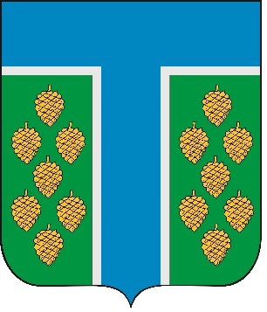

СОВЕТ ТЕВРИЗСКОГО РАЙОНА

ОМСКОЙ ОБЛАСТИ ПЕРВОГО СОЗЫВА

РЕШЕНИЕ

26.12.2024 № 1-р
р.п. Тевриз

О признании полномочий депутатов Совета Тевризского района
Омской области первого созыва

В соответствии с Федеральным законом от 6 октября 2003 года № 131-ФЗ «Об общих принципах организации местного самоуправления в Российской Федерации», статьи 5 Закона Омской области от 17 июля 2024 года № 2725-ОЗ «О преобразовании всех поселений, входящих в состав Тевризского муниципального района Омской области, путем их объединения с наделением вновь образованного муниципального образования статусом муниципального округа», на основании решения избирательной комиссии Тевризского муниципального района Омской области от 15 декабря 2024 года № 37/11 «Об установлении общих результатов выборов депутатов Совета Тевризского района первого созыва», Совет Тевризского района Омской области решил:

1. Утвердить решение избирательной комиссии Тевризского муниципального района Омской области от 15 декабря 2024 года № 37/11 «Об установлении общих результатов выборов депутатов Совета Тевризского района первого созыва».
2. Считать избранными депутатами Совета Тевризского района Омской области первого созыва по одномандатным избирательным округам:

№ 1 – Маликова Марата Айнитулловича;
№ 2 – Курмушова Владислава Фирзановича;
№ 3 – Вахитова Вячеслава Илалитдиновича;
№ 4 – Дулиш Ольгу Петровну;
№ 5 – Нидергвеля Анатолия Ивановича;
№ 6 – Нугманова Вильдана Касымовича;
№ 7 – Сайтбагина Ривала Мунировича;
№ 8 – Хабибуллина Аниса Мансуровича;
№ 9 – Плесовских Владимира Петровича;
№ 10 – Ананьеву Надежду Георгиевну;
№ 11 – Райкова Владимира Николаевича;
№ 12 – Ачимова Александра Викторовича;
№ 13 – Бродникову Светлану Тимофеевну;
№ 14 – Евменова Андрея Михайловича;
№ 15 – Зайцева Юрия Михайловича.
2. Опубликовать настоящее решение в печатном органе средства массовой информации «Официальный бюллетень органов местного самоуправления Тевризского муниципального района» и на официальном сайте Тевризского муниципального района.

Глава Тевризского муниципального района
Омской области С.А. Чебоксаров

«26» декабря 2024 года

